指 標 | 三、教學與活動
要 項 | 綠色學校伙伴網路
說明：  積極加入綠色學校伙伴網路，將學校相關活動掛於線上提供分享，使學校綠葉增加期待成長茁壯。 | 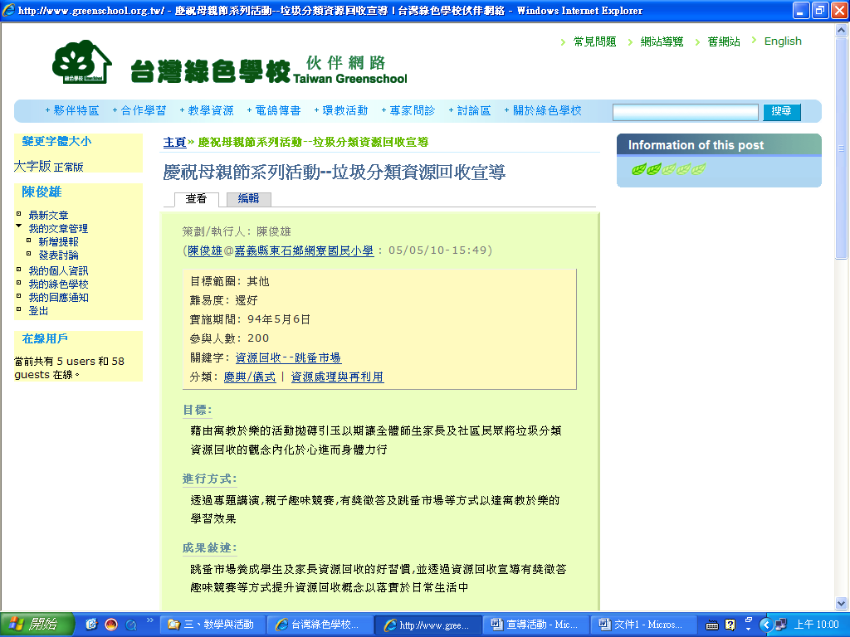  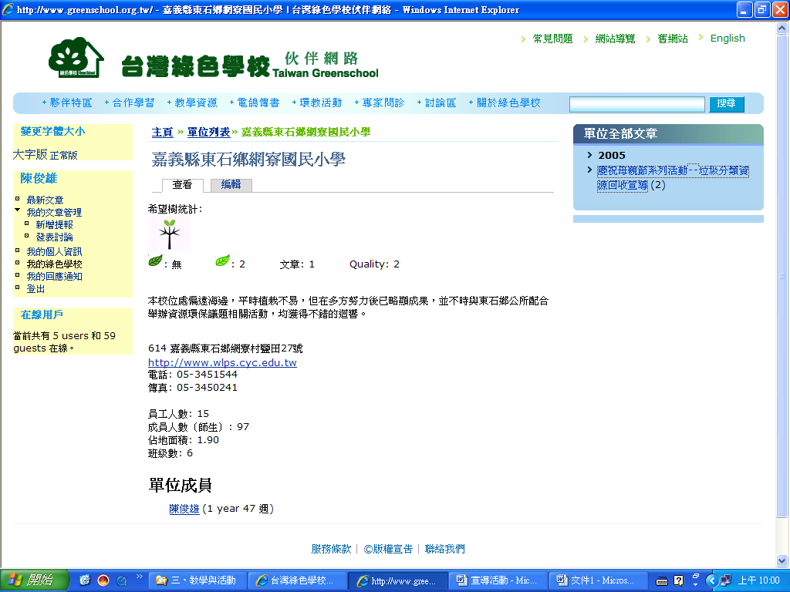  圖例：

